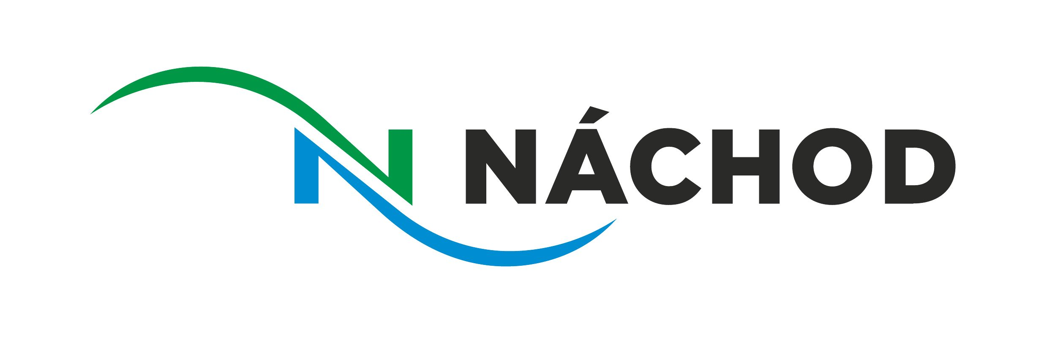

Město Náchod

Peněžní ústav:
Komerční banka, pob. Náchod
Číslo účtu:
Odbor investic a rozvoje města
Masarykovo náměstí 40, 547 01 Náchod

Sp.zn.: KS 430/2018INV
Čj.(Če.): MUNAC 2335/2018/INV
Vyřizuje:
Tel./mobil: 491 405 216
E-mail:

Objednávka číslo: 33/2018
(číslo objednávky uvádějte vždy na faktuře)

Adresa dodavatele:

Ing. arch. Libor Novák
Jeníčkova 392/3
619 00 Brno – Horní Heršpice,
IČO: 40389821

Předmětem objednávky je:

úprava a aktualizace projektové dokumentace VEŘEJNÝ STADION HAMRA – Viceúčelové hřiště, včetně výkazu výměr. Úprava spočívá v zapracovaní požadavků uživatele hřiště a investora Města Náchoda uvedených v zápisu ze dne 29.11.2017.

PD dodat ve 4 tištěných paré a v elektronické podobě na CD.

Provedené práce budou uhrazeny na základě faktury, která bude obsahovat rozpis fakturované ceny.
Uzavření této objednávky bylo schváleno Radou města Náchoda dne 8.1.2018 pod číslem usnesení 133/3541/18.

Výše výdaje Kč: 64 977,- Kč včetně 21% DPH Dodací lhůta: 20.3.2018

Úhrada zajištěna v kap.: 12 Objednávku vyhotovil: .

Potvrzení odbor finanční: ................................ Dne: 9.1.2018

Bez razítka
města neplatné ..................................................................
podpis příkazce operace

..................................................................
podpis správce rozpočtu

Zveřejní-li příslušný správce daně v souladu s § 106a zákona o DPH způsobem umožňujícím dálkový přístup skutečnost, že dodavatel / zhotovitel je nespolehlivým plátcem, nebo má-li být platba za zdanitelné plnění uskutečněné dodavatelem / zhotovitelem (plátcem DPH) v tuzemsku poskytnuta zcela nebo zčásti bezhotovostním převodem na účet vedený poskytovatelem platebních služeb mimo tuzemsko (§ 109 zákona o DPH), je objednatel oprávněn zadržet z každé fakturované platby za poskytnuté zdanitelné plnění daň z přidané hodnoty a tuto (aniž k tomu bude vyzván jako ručitel) uhradit za dodavatele / zhotovitele příslušnému správci daně.
Po provedení úhrady daně z přidané hodnoty příslušnému správci daně v souladu s předchozím odstavcem je úhrada zdanitelného plnění dodavateli / zhotoviteli bez příslušné daně z přidané hodnoty (tj. pouze základu daně) smluvními stranami považována za řádnou úhradu dle této objednávky (tj. základu daně i výše daně z přidané hodnoty), a dodavateli / zhotoviteli nevzniká žádný nárok na úhradu případných úroků z prodlení, penále, náhrady škody nebo jakýchkoli dalších sankcí vůči objednateli, a to ani v případě, že by mu podobné sankce byly vyměřeny správcem daně.

Potvrzuji převzetí a akceptaci objednávky dne 9.1.2018

Razítko, podpis dodavatele

Příloha:

Cenová nabídka ze dne 15.12.2017

Počet listů / počet příloh / počet listů příloh: 2 / 1 / 1

